Совместный активный досуг:  1. способствует укреплению семьи;  2. формирует у детей важнейшие нравственные качества;  3. развивает у детей любознательность;  4. приобщает детей к удивительному миру природы, воспитывая к ней бережное отношение;  5. расширяет кругозор ребенка;  6. формирует у ребенка первичные представления об истории родного края, традициях, культуре народа;  7. сближает всех членов семьи (дети живут одними задачами с родителями, чувствуют причастность к общему делу).  Проводя совместно досуг, у родителей и детей возникает тот духовный контакт, о котором многие родители только мечтают  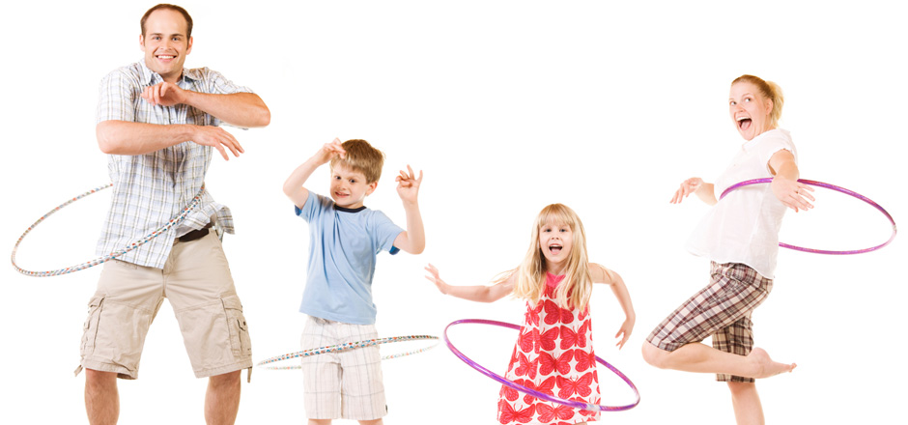  Рекомендации родителям по организации активного семейного отдыха.  Проведение совместного семейного отдыха – будь то семейные туристические походы, активный отдых на море, в горах, участие в спортивных семейных играх, например, «Папа, мама, я – спортивная семья», велосипедные прогулки в лес и т.д. – благотворно действуют на дошкольников и их родителей. Родители совместно с детьми могут:  В зимнее время – совершать лыжные прогулки с детьми, кататься на коньках, на санках, совершать пешие прогулки в ближайший лес, парк, лепить во дворе снежные крепости, фигуры.  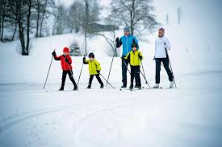 |  | 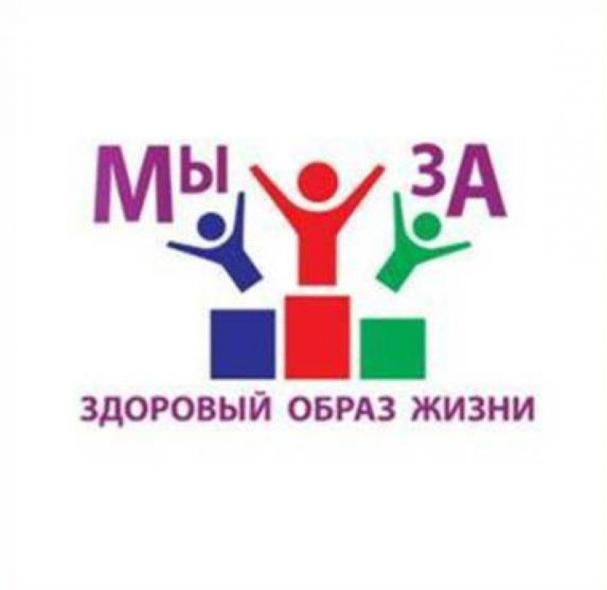  Здоровье – это самое дорогое, самый драгоценный дар, который получил человек от природы!  Уважаемые родители! Помните!  * Здоровая семья — это крепость, в которой ребенок чувствует себя  защищенным!  * Это гнездо, в котором ему спокойно и уютно.  Семья, родители должны удовлетворить многие жизненно-важные потребности  ребенка, должны многому научить детей.  * Ребенок — это пластилин, что из него вылепишь — то и будешь иметь!  Это чистая доска, что напишешь, то и останется на всю жизнь!  * В здоровой семье —здоровый ребенок!  В весеннее и осеннее время – брать детей с собой в однодневные туристические походы, совершать совместный отдых на море, на даче, организовывать совместные дворовые затеи с подвижными играми.  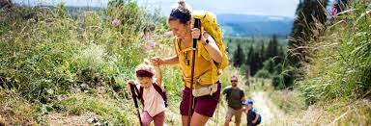  В летнее время – загорать, плавать, устраивать шумные, подвижные игры на улице.  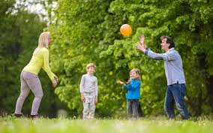 |  | Здоровый образ жизни  семьи – залог  здоровья ребенка  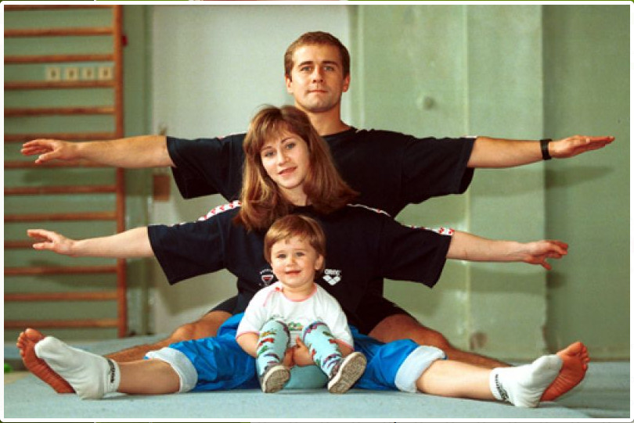  Подготовила: инструктор по физической культуре Донских С.Г., МАДОУ №23.  г. Карпинск  